Mutassa be a források és ismeretei alapján a Rákosi-korszak gazdaságpolitikáját és az életkörülményekre gyakorolt hatásait! Használja a középiskolai történelmi atlaszt!

„Most a demokrácia egészséges, szép lakáshoz juttatott. Keresetemből szoba-konyha bútort, értékes képeket, rádiót, feleségemnek pedig bundát vettem. Hozzátehetem, hogy az idén két nagy disznót is vágtam és a spejzomat teleraktam vele.”
(Varga Barnabás élmunkás vájár beszéde a Sztahanovisták I. Országos Tanácskozásán, 1950)

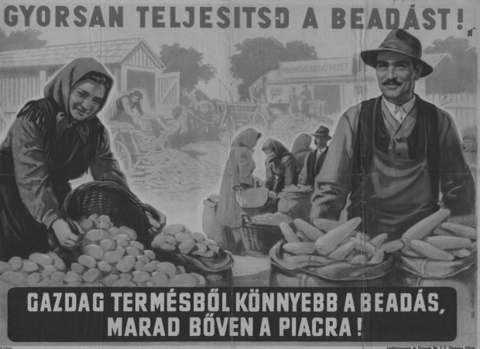
Plakát az 1950-esévekből

A szükséges munkaórák száma néhány termék megvásárláshoz
Év | Férfi gyapjú télikabát | 1000 db tégla | 1 kg sertéscomb | 1 kg kenyér
1938 | 178 | 73 | 4,4 | 0,8
1952 | 243 | 178 | 6,5 | 0,6

Mutassa be a források és ismeretei segítségével a Rákosi-korszak gazdaságpolitikáját!

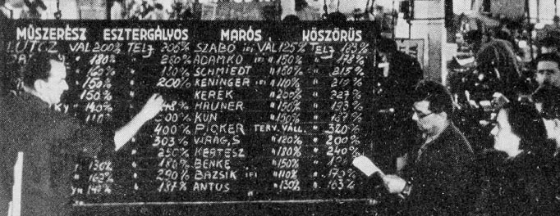
Az egyéni termelési tervek teljesítésének bemutatása egy üzemben az 1950-es években

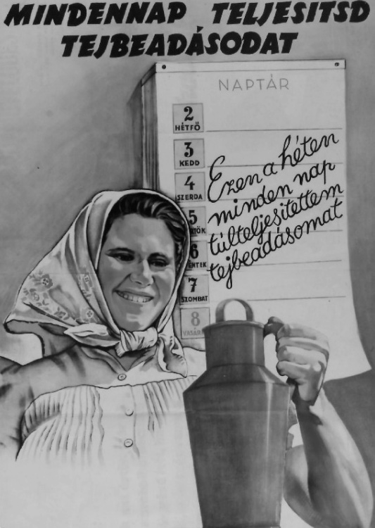 Propagandaplakát az 1950-es években

A foglalkoztatási szerkezet alakulása Magyarországon (1948–1960)
Év | Mezőgazdaság | Ipar | Szolgáltatások | Összesen | Foglalkoztatottság aránya*  (%)
 | ezer fő
1948 | 2 198 | 884 | 1 003 | 4 085 | 65,7
1960 | 1 830 | 1 618 | 1 312 | 4 760 | 72,8

Megoldás
Szempontok | Műveletek, tartalmak | Pont
Feladatmegértés | A vizsgázó alapvetően a Rákosi-korszak gazdaságpolitikáját mutatja be. A válasz a források felhasználásával lényegi összefüggéseket tár fel. | 0–2
Tájékozódás térben és időben | T1 Rögzíti, hogy a Rákosi-korszak 1947 / 48–1953 / 56-ig tartott. | 0–2
 | T2 Rögzíti a téma egy térbeli vonatkozását (pl. Magyarország a korszakban a szovjet blokk része volt; vagy megemlít egy szocialista iparvárost / iparvidéket). | 0–2
Kommunikáció, a szaknyelv alkalmazása | K1 Szakszerűen használja a következő általános történelmi fogalmakat: pl. állam, kommunizmus / szocializmus, gazdaság, társadalom. | 0–2
 | K2 Szakszerűen használja a következő konkrét történelmi fogalmakat: pl. államosítás, szövetkezet, beszolgáltatás, iparosítás. | 0–2
 | K3 A kifejtés mondatokból áll, és a szöveg logikusan felépített. A válasz nem tartalmaz súlyos nyelvhelyességi vagy helyesírási hibát. | 0–2
Ismeretszerzés, a források használata | F1 Rögzít egy lényegi elemet a képpel kapcsolatban (pl. a gyárakban egyéni termelési tervszámokat kellett teljesíteni; munkaversenyeket tartottak), és ezzel kapcsolatban lényegi megállapítást tesz (pl. ugyanakkor fizetésemelés nem volt; a tervszámokat rendszeresen emelték; munkaversennyel a na- gyobb mennyiségű termelést ösztönözték; a legjobban teljesítő munkásokat sztahanovistáknak nevezték; a sztahanovistákat példaképnek állították). | 0–3
 | F2 Rögzít egy lényegi elemet a képpel kapcsolatban (pl. a parasztságot beszolgáltatási kötelezettség sújtotta; a plakát a beszolgáltatási kötelezettség teljesítésére ösztönöz), és ezzel kapcsolatban lényegi megállapítást tesz (pl. ezzel el akarták lehetetleníteni az egyéni gazdálkodást; ez egy újabb adónemnek is tekinthető; a beszolgáltatás miatt sokszor nem maradt élelem / vetőmag; igyekeztek a gabonát / állatokat rejtegetni; megszegését súlyos büntetéssel torolták meg; a plakát a valósággal szemben pozitívan állította be a beszolgáltatást). | 0–3
 | F3 Rögzíti egy lényeges tényt a táblázat alapján (pl. csökkent a mezőgazdaságban foglalkoztatottak száma; nőtt az iparban foglalkoztatottak száma; enyhén nőtt a szolgáltatásban foglal- koztatottak száma; nőtt a foglalkoztatottak száma / aránya), és ezzel kapcsolatban lényegi megállapítást tesz (pl. a gépesítés / a kollektivizálás miatt a mezőgazdaságból munkaerő szabadult fel; a nagyipari beruházások óriási mennyiségű munkaerőt vonzottak; a korszakban még kevésbé volt kiterjedt a szolgáltató szektor; a nők fokozott munkába állása / a vagyonból élők számának csökkenése hozzájárult a foglalkoztatás növekedéséhez). | 0–3
Eseményeket alakító tényezők feltárása, kritikai és probléma- központú gondolkodás | E1 Rögzíti, hogy a korszakban tervgazdálkodást folytattak Magyarországon, és ezzel kapcsolatban lényegi megállapítást tesz (pl. a termelést központi tervutasítások szabályozták; – három- és – ötéves terveket készítettek; ennek előfeltétele volt, hogy az állami tulajdon uralkodóvá vált; a piaci jellemzők teljesen megszűntek). | 0–3
 | E2 Rögzíti, hogy az országban erőltetett iparosítás zajlott, és ezzel kapcsolatban lényegi megállapítást tesz (pl. a beruházások a szovjet mintát követték; Magyarországon hiányoztak a természeti feltételek / nyersanyagok a gazdaságos nehéziparhoz; az iparosítást a küszöbön álló 3. világháborúval is indokolták; a legnagyobb beruházás Sztálinváros felépítése volt; a szükséges tőkét a mezőgazdaságtól / a lakosság életszínvonalától vonták el; a szükséges munkaerőt a mezőgazdaság gépesítésétől / a kollektivizálástól remélték). | 0–3
 | E3 Rögzíti, hogy a mezőgazdaságban erőszakos kollektivizálás zajlott, és ezzel kapcsolatban lényegi megállapítást tesz (pl. a szocializmus értelmében a mezőgazdaságban is meg akarták szüntetni a magántulajdont; ennek érdekében legerőszakosabban | 0–3
 | a módos parasztgazdák / kulákok ellen léptek föl; a teljesíthetetlen beszolgáltatás is ennek volt az egyik eszköze; az ipar munkaerőigényét így próbálták kielégíteni; a kollektivizálás eredményeként termelőszövetkezeteket hoztak létre; a magyar parasztság ellenállt; a földek nagyobbik része magánkézben maradt; a hatalom átmenetileg 1953-ban meghátrált).
 | E4 Önálló ismereteivel, helyes megállapításaival kiegészíti és alátámasztja elemzését. | 0–3
Ugyanaz a válasz nem fogadható el két külön tartalmi elem (forráshasználat, eseményeket alakító tényezők) pontozásánál is.
A FELADATBAN ELÉRHETŐ ÖSSZPONTSZÁM / VIZSGAPONT |  | 33

